MANUAL DE USUARIO: SOLITARIO

Descripción:

El solitario es un juego de naipes para un solo jugador. Precisamente, el nombre se refiere al hecho de que solo hay un jugador en competencia. Es considerado como un juego de paciencia y destreza, cuyo objetivo es utilizar todas las cartas de la baraja, para construir las cuatro pilas de naipes clasificadas por pintas comenzando por los ases en orden ascendente.

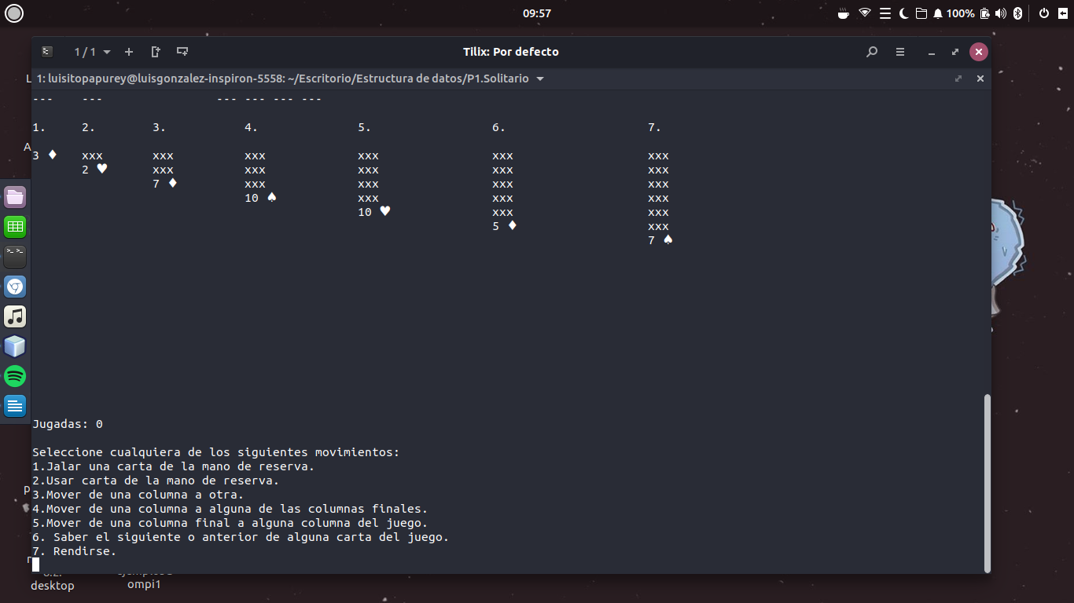
Una vez el juego ha sido ejecutado se le seran repartidas aleatoriamente 52 cartas ordenadas de esta forma:

24 Cartas dentro del primer mazo (De este usted podra agarrar una carta por turno si lo desea conveniente).
1 Carta en la primer columna de juego.
2 Cartas en la segunda columna de juego.
3 Cartas en la tercer columna de juego.
4 Cartas en la cuarta columna de juego.
5 Cartas en la quinta columna de juego.
6 Cartas en la sexta columna de juego.
7 Cartas en la septima columna de juego.

HORA DEL JUEGO!!

Por turno usted tendra 7 opciones diferentes:

1. Jalar una carta de la baraja de reserva:
En este movimiento usted podra jalar la primer carta del mazo de 24, esta carta sera trasladada al segundo mazo donde si usted considera conveniente podra usarla (opcion 2).

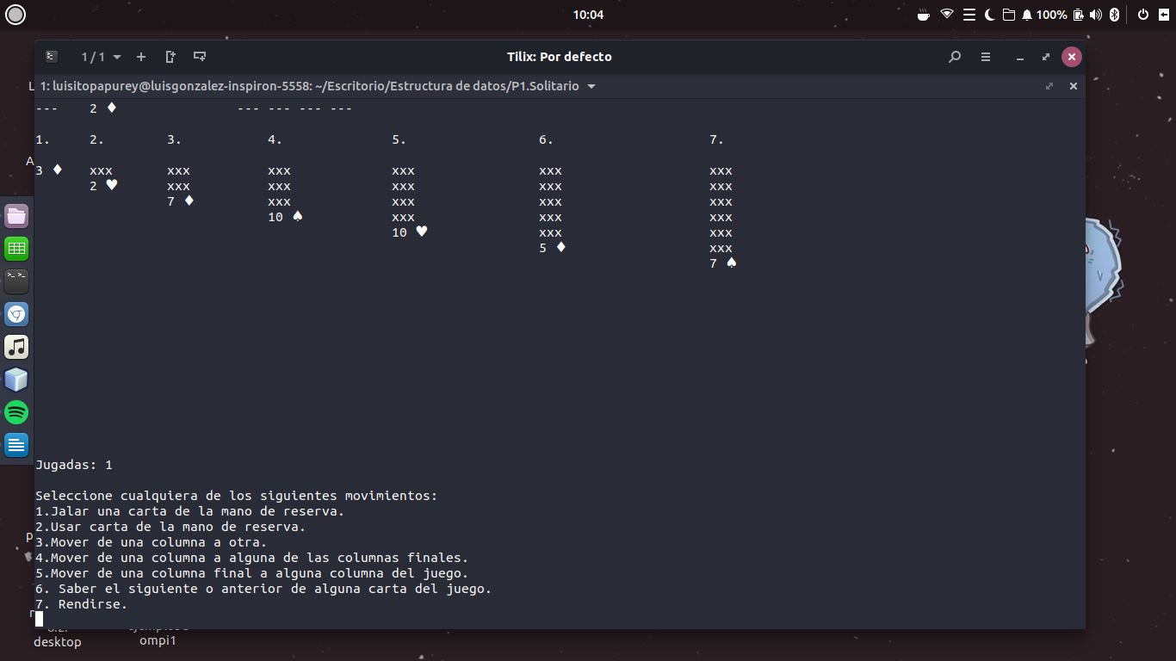

2. Usar carta de la mano de reserva:

Usted ha notado que es conveniente mover una carta de la mano de reserva hacia alguna columna del juego, mediante esta opcion usted elige la columna ha donde desea mover.

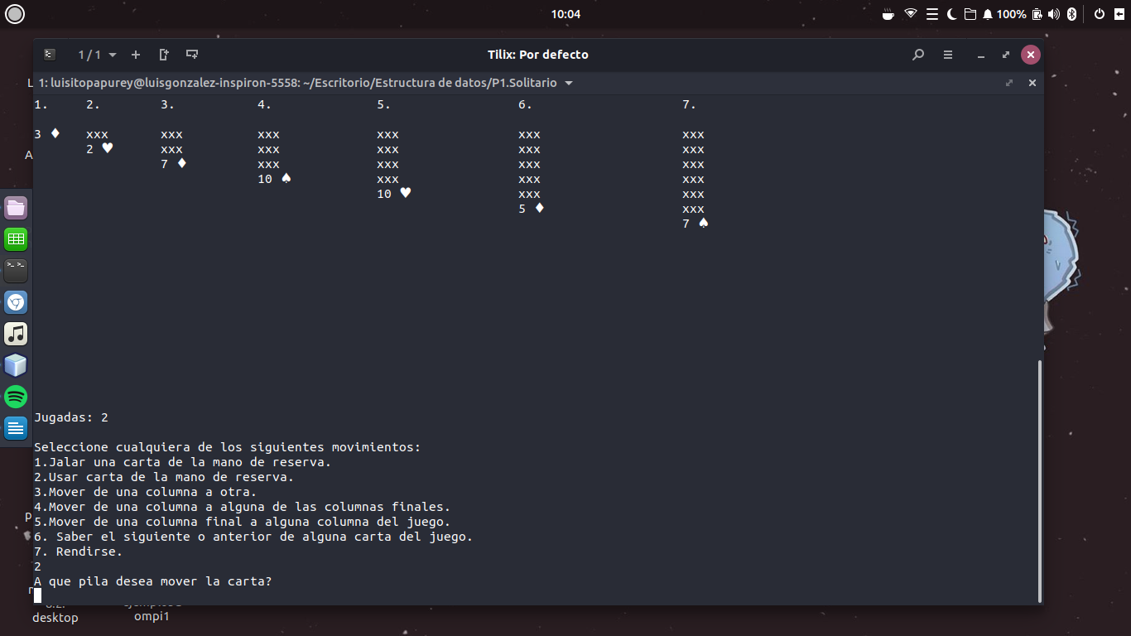

3. Mover de una columna a otra:

Esta opcion permite mover n cantidad de cartas que usted desee hacia otra columna siempre y cuando el patron de cartas que indica el juego se respete y no pida mover mas cartas de las que existen en la columna.

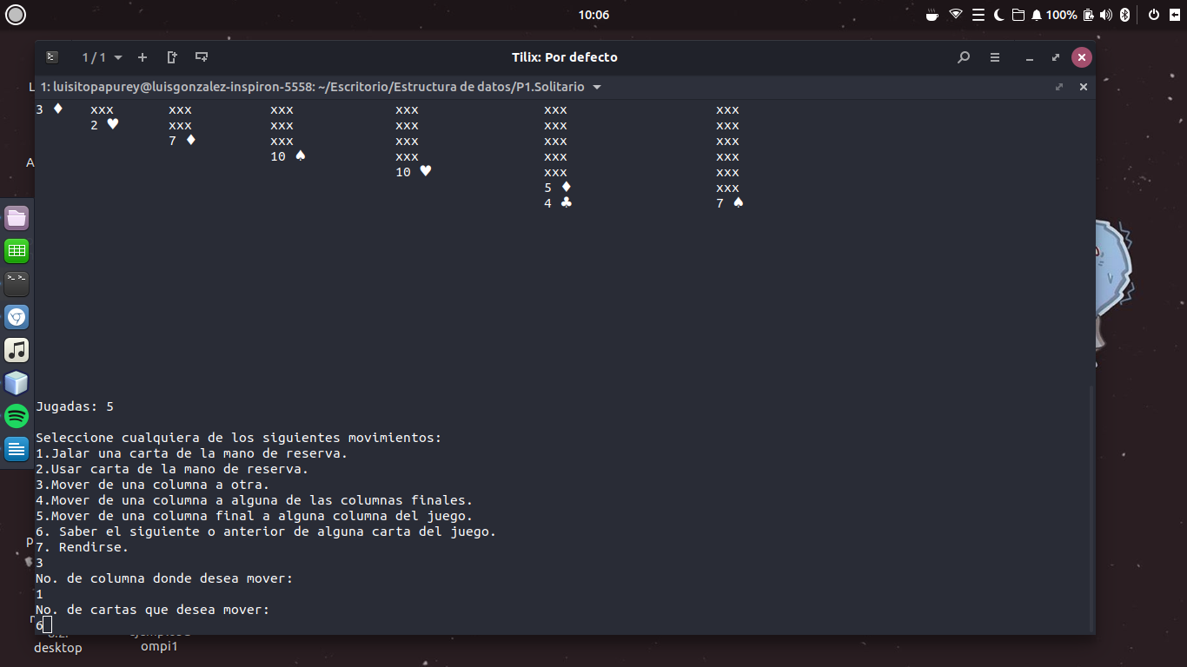
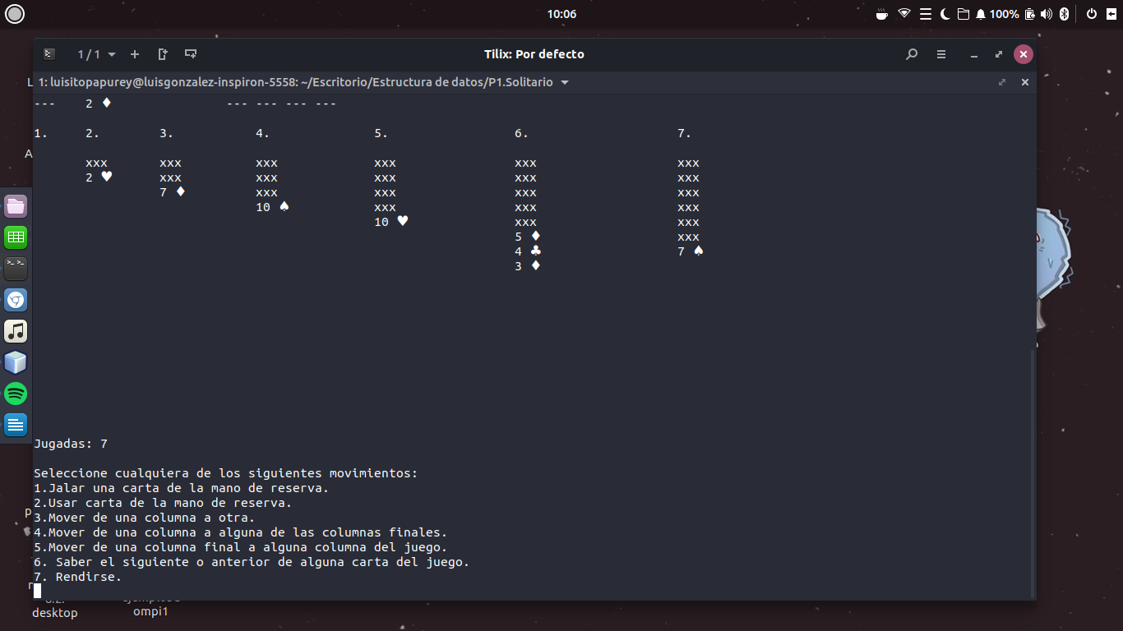
4. Mover de una columna a alguna de las columnas finales:

Mediante esta opcion usted tiene la posibilidad de mover desde alguna columna del juego una carta hacia las columnas finales de juego siempre y cuando dicha carta respete el patron de simbolos y numeros en orden ascendente, si dentro de dichas columnas no poseen ninguna carta, para que el movimiento sea valido debe moverse una carta A.
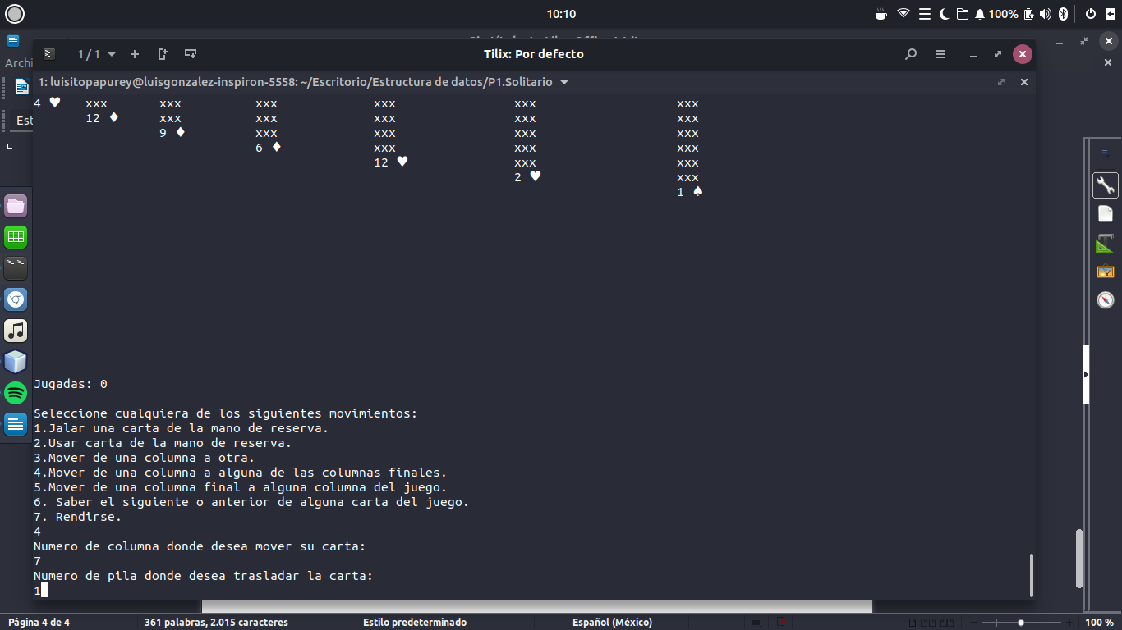
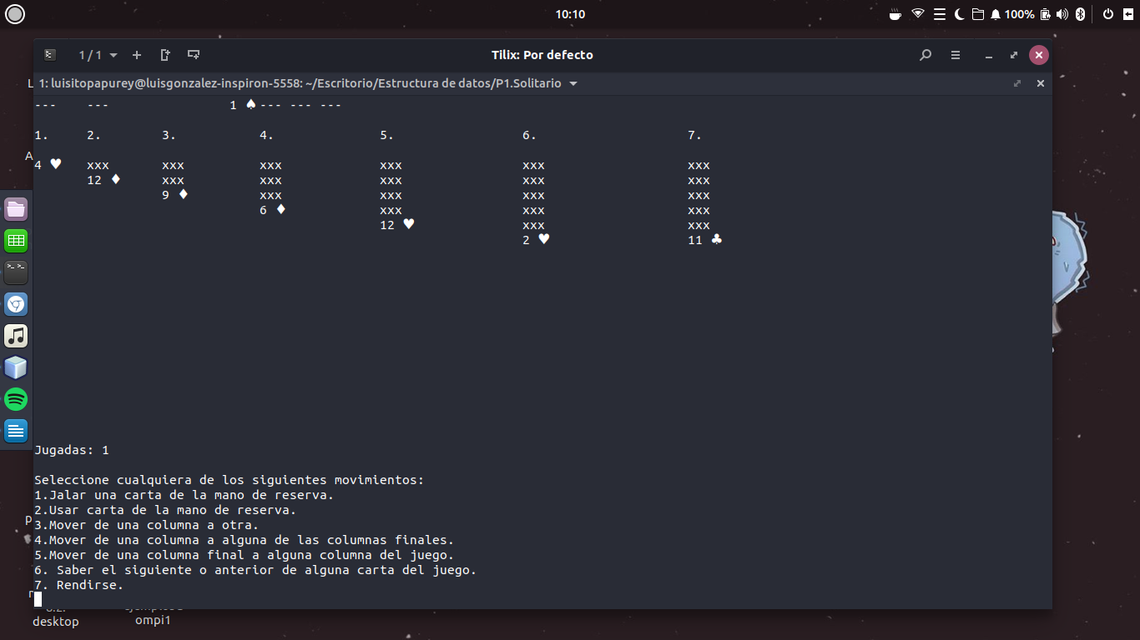
5. Mover de una columna final a alguna columna del juego:

Solitario tiene la posibilidad de regresar una carta desde una columna final a alguna columna del juego, esto es posible si dicha carta respeta el patron de colores intercalados y numeros en orden descendente.

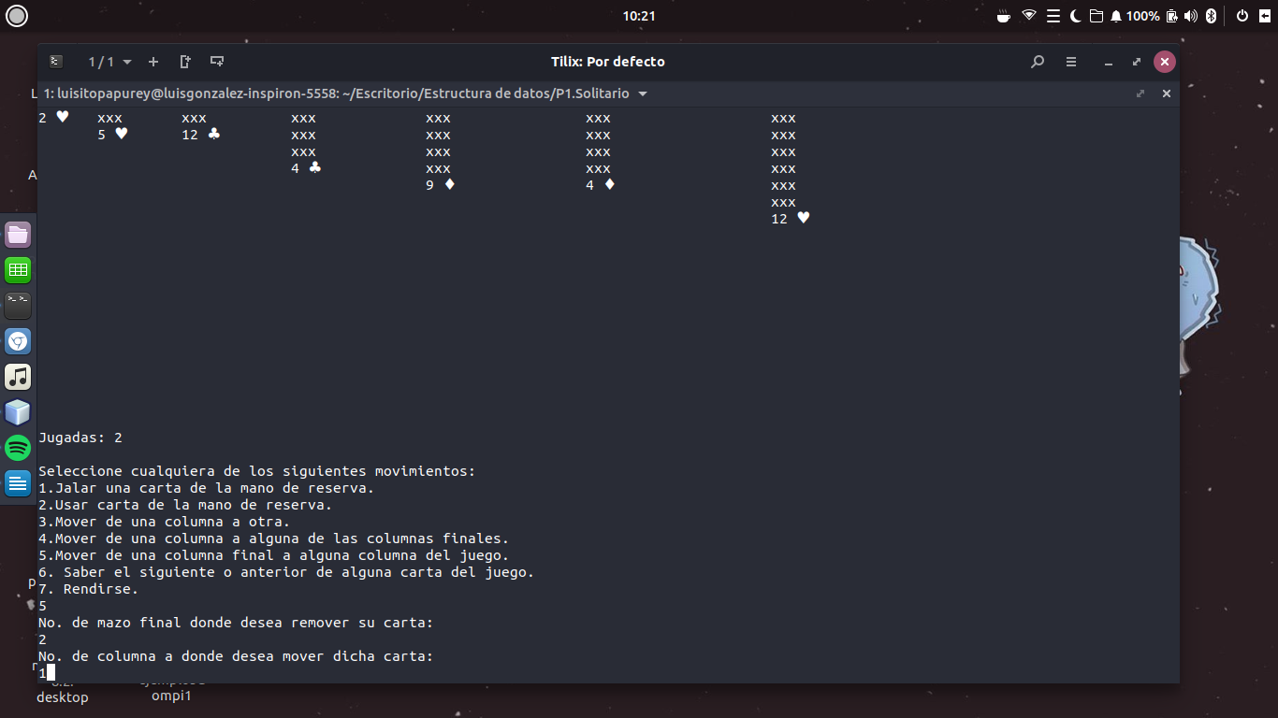

6. Saber el siguiente o anterior de alguna carta del juego:

Aunque este movimiento no existe dentro de las reglas de juego de solitario, nuestro equipo creo esta opcion con la finalidad de darle una ayuda extra durante el juego, mediante esta opcion usted podra ver la carta siguiente o anterior de cualquier columna de juego y mazo de 24 cartas.

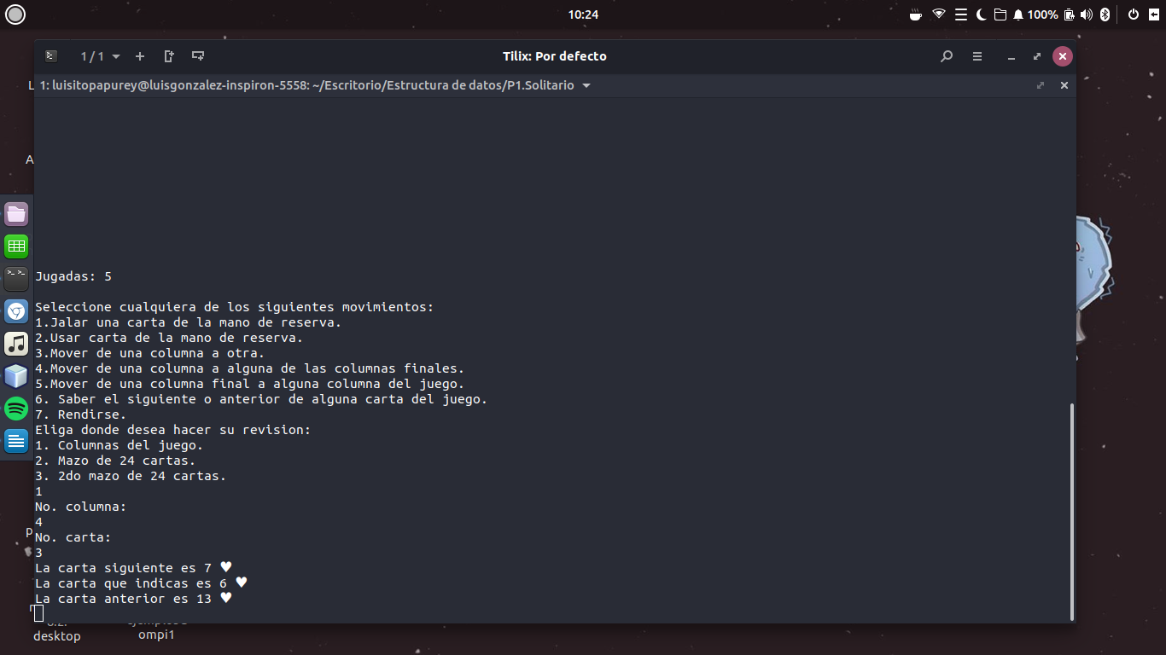
7. Rendirse:

Ha decidido que este juego no es para usted o tiene algo mas que hacer y no sabe como terminar el juego?? No hay problema, mediante la opcion Rendirse usted la oprime y el juego termina de inmediato mostrandole el total de movimientos realizados.

